**Бесіда на тему :**

**«5 основних речей, які мають знати учні про коронавірусну інфекцію COVID-19»**

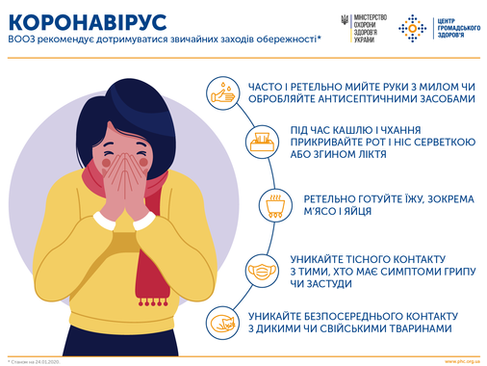

Підготувала

вчитель початкових класів

Яблунівської ЗОШ І-ІІІ ст.

Стрілець Н.О.

**Бесіда на тему : «5 основних речей, які мають знати учні про коронавірусну інфекцію COVID-19»**

5 основних речей, які мають знати учні про коронавірусну інфекцію COVID-19 та про те, як реагувати, щоб убезпечити себе від хвороби. Про це розповідають Міністерство освіти і науки України разом з Міністерством охорони здоров’я .

**ПЕРШЕ**. Інфекція передається переважно повітряно-крапельним шляхом від зараженої людини або через дотик до забруднених поверхонь.

**ЩО РОБИТИ:**

* не підходити ближче ніж на 1 метр до людей, що кашляють, чхають або мають жар
* нагадувати дітям про обов’язкове миття рук перед прийомом їжі та після відвідування вбиральні (мити руки потрібно щонайменше 20 секунд або використовувати дезінфекційні засоби для рук)
* утриматися від прийому їжі з загальних упаковок або посуду (горішки, чіпси, печиво та інші снеки), куди багато людей занурюють руки
* уникати привітальних обіймів і рукостискань, поки епідеміологічна ситуація не стабілізується
* важливо уникати місць масового скупчення людей

**ДРУГЕ**. Симптоми інфекції: кашель, біль у горлі, риніт, лихоманка, утруднене дихання, сухий кашель, чхання, біль у грудині; у деяких випадках – діарея або кон'юнктивіт. У складних випадках інфекція може викликати пневмонію. У деяких випадках ця хвороба може бути смертельною, однак переважно це відбувається з людьми середнього чи похилого віку, що мають супутні захворювання.

**ЩО РОБИТИ:**

у разі підвищеної температури дитина має залишитися вдома до повного одужання та одразу отримати консультацію сімейного лікаря.

**ТРЕТЄ.** Як правильно поводити себе в умовах поширення вірусу?

* мити руки щонайменше 20 секунд або використовувати дезінфекційні засоби для рук
* під час кашлю або чхання прикривати рот і ніс паперовою хустинкою, яку потім необхідно викинути; чхати також правильно у згин ліктя
* не підходити ближче ніж на 1 метр до людей, що кашляють, чхають або мають жар, уникати будь-якого тісного контакту з ними
* не споживати сирих чи недостатньо термічно оброблених продуктів тваринного походження

**ЧЕТВЕРТЕ.** Маски не допомагають убезпечити себе від вірусу, вони допомагають лише в тому разі, коли маску носить хвора людина.

**П’ЯТЕ.** Наразі не існує жодних ліків для лікування чи запобігання коронавірусу. Будь-які пропозиції в Інтернеті про вакцини чи ліки – неправда

